Спортивные секции работают в течение всех каникул. Ребята занимаются баскетболом, волейболом, стрельбой из ПВ.
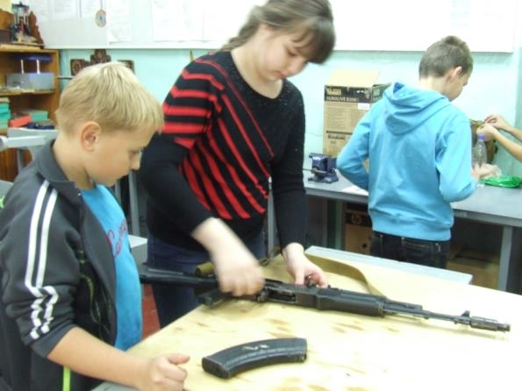

3 ноября состоялось первенство школы по пулевой стрельбе. В соревнованиях приняли участие ученики и педагоги.
